课堂作业3书面报告
内容：DFT与DCT的关系及其在图像处理中的边界条件解释
作业目标
通过公式分析、边界延拓理解和简单实验，对比离散傅里叶变换(DFT)与离散余弦变换(DCT)的关系，理解它们各自隐含的边界条件假设，并分析为什么在图像压缩和图像处理任务中DCT往往比 DFT 更常用。
- 分别写出一维DFT和一维DCT(建议采用DCT-II)的数学定义，并说明以下内容。
数学定义：
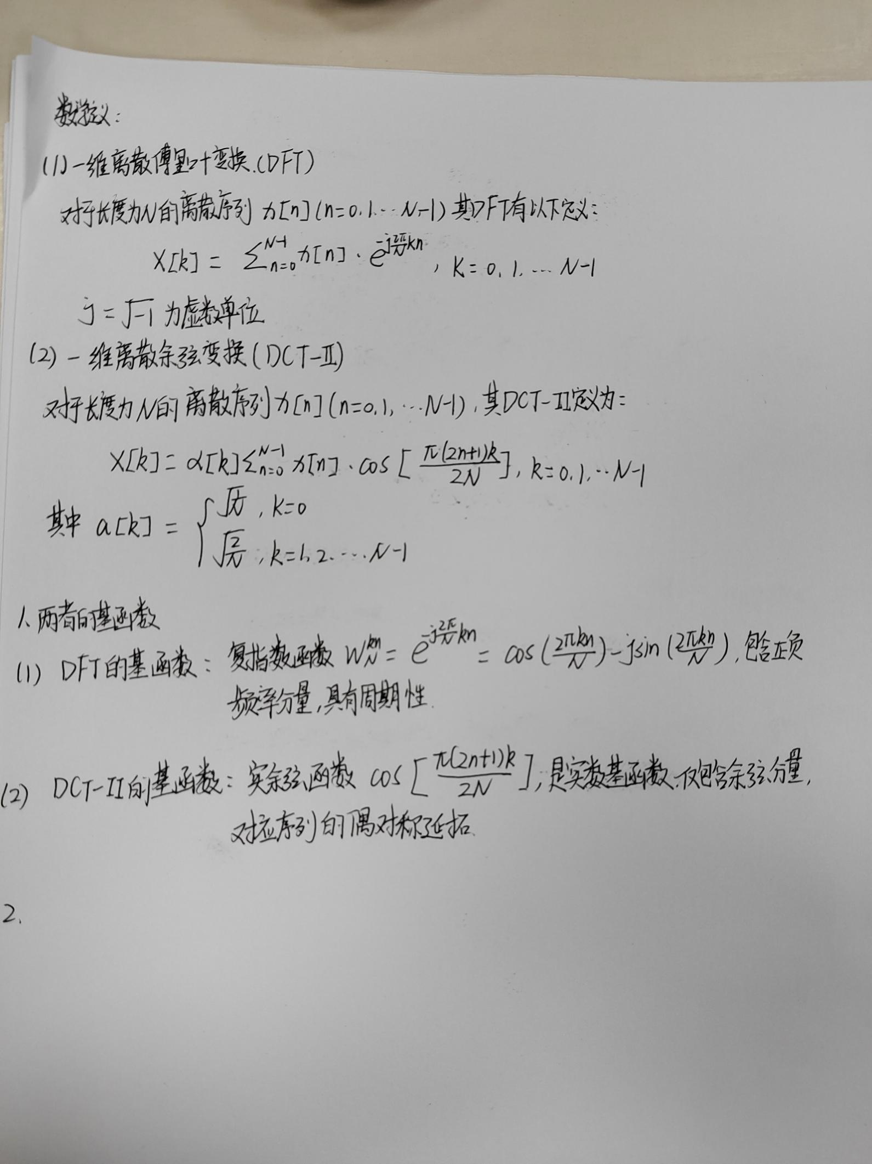
- 两者的基函数分别是什么
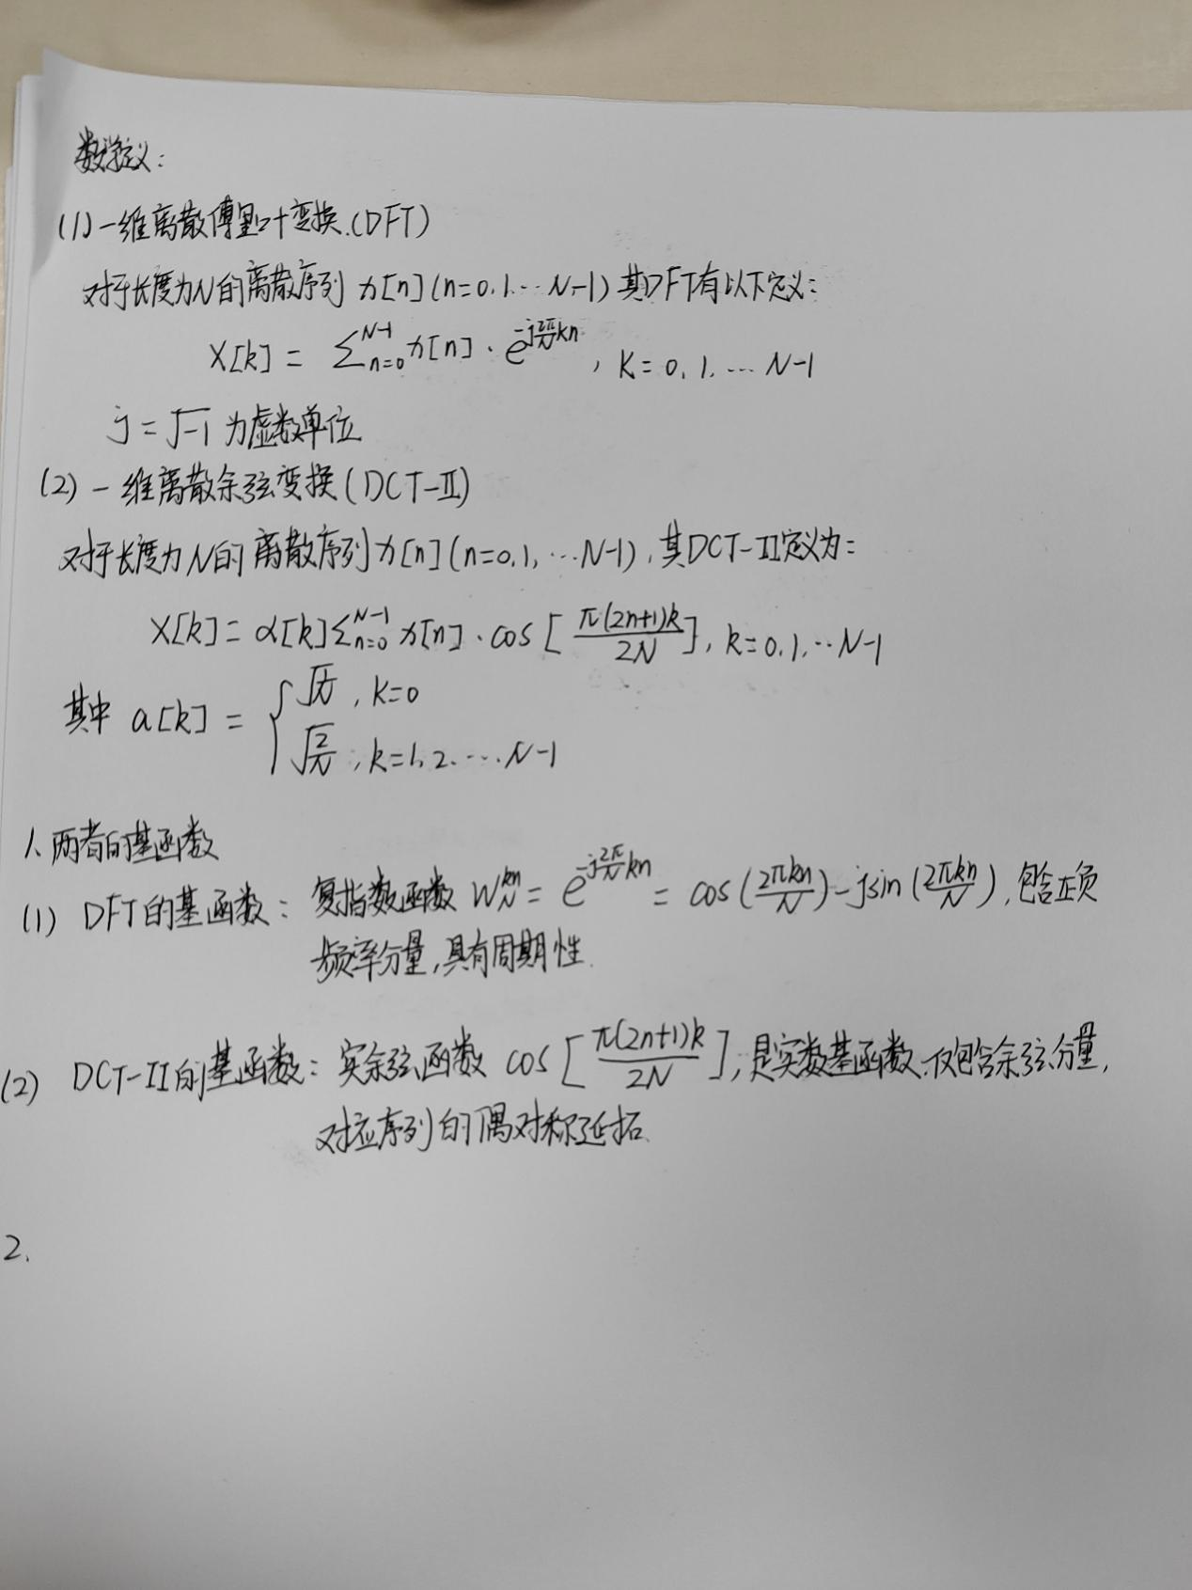
- 两者输出系数的主要形式有何不同
特性 | DFT | DCT-II
数值类型 | 复数（实部+虚部，或幅值+相位） | 纯实数
系数对称性 | 对于实序列，DFT系数满足共轭对称性，仅前个系数独立 | 无共轭对称要求，所有个系数均为独立实数
能量分布 | 能量分散在正负频率分量中，边界不连续会引入高频分量 | 能量高度集中在低频系数，边界延拓消除了不连续性，高频分量少
存储与计算 | 需存储复数，计算包含复数运算 | 仅存储实数，计算仅需实数运算，复杂度更低
- DCT与DFT在”频域分解”思想上有什么共同点
两者本质上都是线性正交变换，核心思想一致：
- 将时域/空域信号分解为一组正交基函数的线性组合：通过变换将信号从原始的采样域转换到频率域，用不同频率的基函数分量来表征信号。
- 实现信号的频域能量重分配：将信号的能量集中在少数低频系数中，为信号压缩、滤波、特征提取等任务提供基础。
- 可逆变换：都存在对应的逆变换（IDFT/IDCT），可以无失真地从频域系数恢复原始信号。
- 正交性保证：基函数两两正交，变换过程无信息冗余，满足能量守恒（Parseval定理）。
- DFT与DCT的关系
从”信号展开”的角度说明DCT与DFT的关系。要求回答以下内容：
1.DCT是否可以看作某种特殊条件下的傅里叶分析
答：可以，DCT本质上是实序列偶对称延拓后的离散傅里叶变换（DFT），是傅里叶分析在特定边界条件下的特例。
- 标准DFT默认对原始序列做周期延拓，将有限长序列视为无限长周期信号的一个周期，其基函数为复指数函数$e^{-j\frac{2π}{N}kn}$，包含正、负频率分量。
- DCT,以DCT-II为例,则是对原始序列做偶对称延拓，构造一个长度为2N的对称实序列，再对该延拓序列做DFT，最终提取其余弦分量得到DCT系数。
- 从信号展开的角度，DCT是傅里叶分析在输入序列为实序列、且满足偶对称边界条件下的简化形式，完全符合傅里叶变换“将信号分解为正交基函数线性组合”的核心思想。
2.DCT与偶对称延拓有什么关系
答：偶对称延拓是 DCT 的数学基础，DCT 等价于对原序列做偶对称延拓后的 DFT。
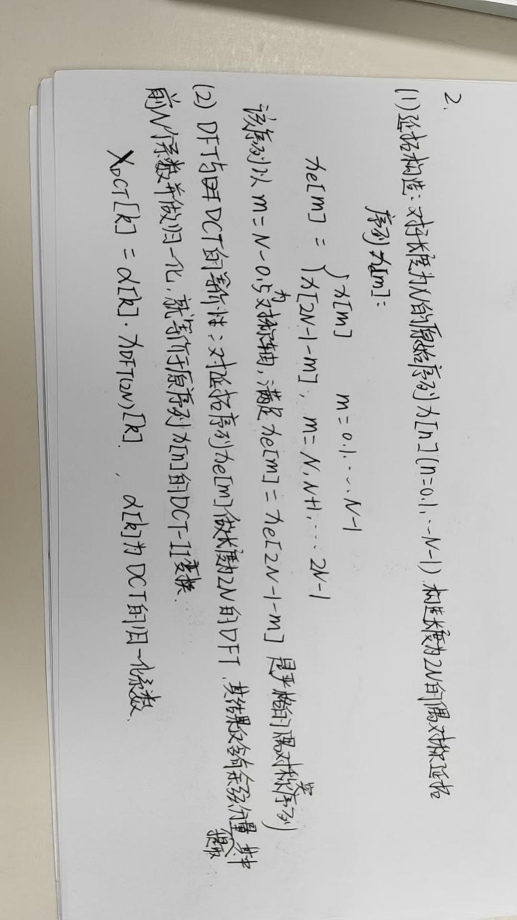
3.为什么DCT中只出现余弦项，而没有正弦项或显式虚部
- 偶对称实序列的傅里叶变换仅含余弦分量，虚部为零。傅里叶变换的奇偶性性质，对于实偶对称序列，其傅里叶变换满足：变换结果为实偶函数，虚部恒为 0；仅包含余弦分量，正弦分量的系数全部为 0；对于实奇对称序列，其傅里叶变换为纯虚奇函数，仅包含正弦分量。
- DCT 的输入是原序列经偶对称延拓后的实偶序列，因此其 DFT 结果天然满足 “实偶性”：复指数基函数$e^{-jwm}=\cos\left(wm\right)-jsin(wm)$中，正弦项 sin(ωm) 是奇函数，与偶对称序列相乘后积分（求和）结果为 0，因此正弦项系数为 0；仅余弦项 cos(ωm) 是偶函数，与偶对称序列相乘后积分（求和）结果非零，因此最终仅保留余弦分量，无显式虚部。
- 对同一个序列，分别构造:1.按DFT 隐含假设得到的周期延拓示意；2.按DCT 隐含假设得到的偶对称延拓示意，完成以下要求。
1.画图或列出扩展后的序列：
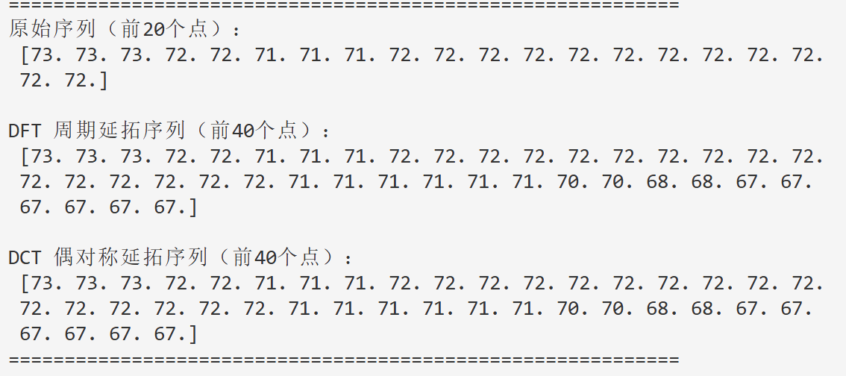
原序列和扩展序列输出结果
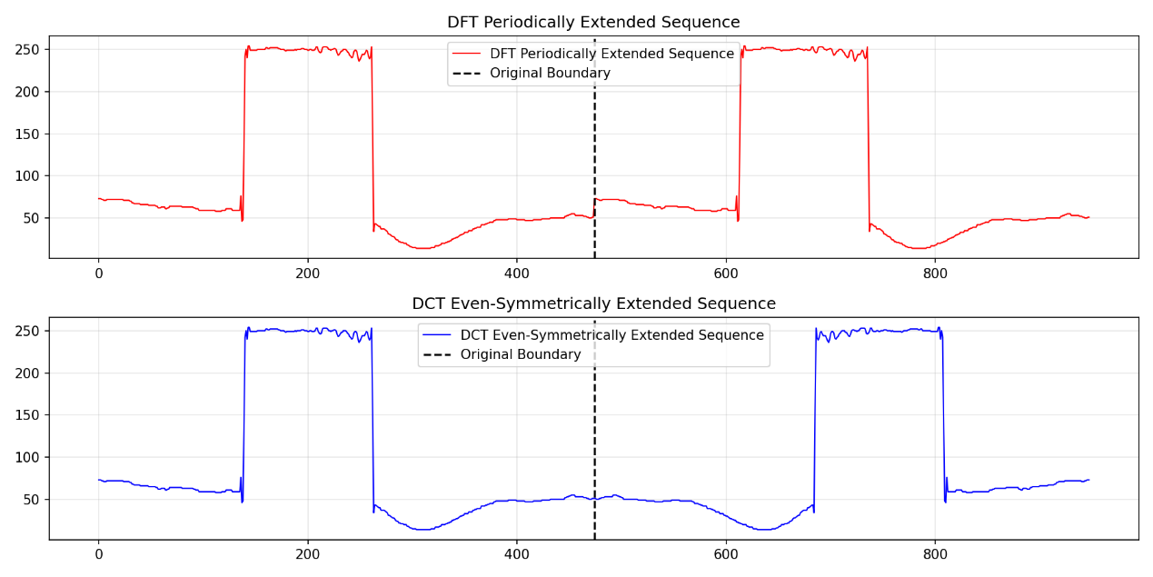
扩展序列示意图
2.说明两者在边界处的差异
DFT 周期延拓：序列在边界处（黑色虚线）直接拼接，呈现明显的数值跳变。这种不连续性会在频域中激发出大量高频分量，导致能量分散。
DCT 偶对称延拓：序列在边界处做镜像翻转，波形平滑连续，无跳变。这种连续的边界条件消除了高频伪影，使信号能量高度集中在低频。
结论:两者频谱差异的根源在于边界处理方式不同。DFT 的边界跳变引入了高频噪声，而 DCT 的连续镜像保证了边界平滑，因此 DCT 的能量集中度远高于 DCT，更适合图像压缩。
- 分别计算该序列的 DFT和DCT系数,并回答以下问题。
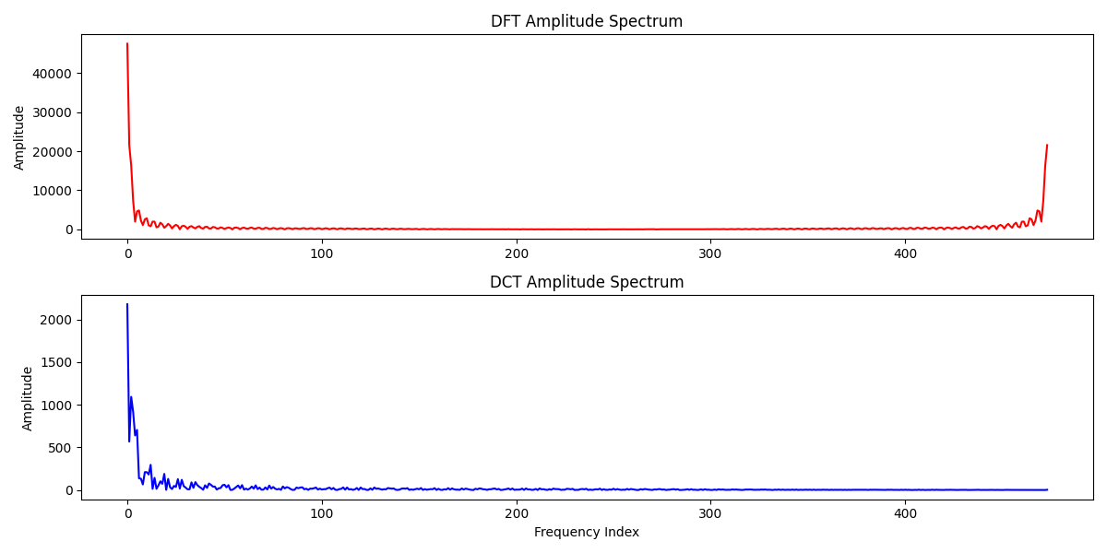
1.哪一种变换下，能量更集中在低频部分
从频谱图可直观看出：DCT 幅度谱在低频段幅值高、衰减极快，高频段幅值几乎为 0；而 DFT 幅度谱除低频外，高频段仍有明显幅值（频谱末尾的尖峰），能量分散在全频段。
2.原因是什么
DCT 采用偶对称延拓，延拓后序列在边界处连续平滑，无突变，因此仅需少量低频余弦基函数即可完整表征信号，能量高度集中在低频；
DFT 采用周期延拓，延拓后序列在边界处存在明显跳变，相当于在信号中引入了高频阶跃分量，导致能量分散到高频段，低频能量占比低。
3.这种能量集中性与边界条件之间有什么关系？
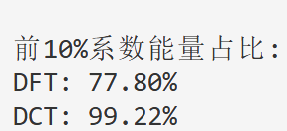
边界条件直接决定了信号的能量分布：边界越连续，能量越集中在低频；边界越不连续，能量越分散。DCT 通过偶对称延拓实现了边界连续，因此能量集中度远高于 DFT，这也是 DCT 成为图像压缩核心变换的根本原因。

